附件1

报名回执

姓 名 |  |  |  | 性 别 |  | 职 务
工作单位
E-mail |  |  |  |  | 手 机
是 否  住 宿 | □是  □否 | 住 宿  安 排 | □单间  □合住 |  | 住 宿  时 间 |  | 11月 日至 日

注：此表填写后发送至fzfwb@cirea.org.cn，或传真至010－88083156。
附件2
西苑饭店位置示意图
北
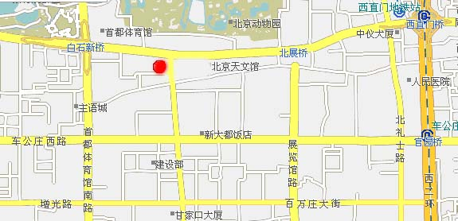
西苑饭店
西直门外大街
三 里 河 路

外地来京交通指引
北京站出发（约13公里）：
乘地铁2号线，至西直门站换乘4号线，在动物园站下车(D口出)，步行至饭店。
北京西站出发（约6公里）：
乘地铁9号线，在白石桥南站下车(B口出)，步行至饭店。
北京南站出发（约13公里）：
乘坐地铁4号线，在动物园站下车(D口出)，步行至饭店。
首都机场出发（约35公里）：
乘坐地铁机场线，至东直门站换乘2号线，至西直门站换乘4号线，在动物园站下车(D口出)，步行至饭店。

